**Исследование спектров импеданса электрохимического литирования алюминия**

***Алпатов С.С., Семенихин О.А.***

*Студент, 5 курс специалитета*

*Московский государственный университет имени М.В.Ломоносова,*

*химический факультет, Москва, Россия*

*E-mail:* [*stepalpvik@yandex.ru*](mailto:ivanov@yandex.ru)

Электрохимическое литирование алюминия имеет большое практическое значение, поскольку полученный таким образом материал может быть использован в качестве анода для работы литий-ионных аккумуляторов.

Металлический алюминий может химически или электрохимически реагировать с литием с образованием сначала твёрдого раствора α-LiAl, а затем с образованием интерметаллического соединения β-LiAl. Твёрдый раствор имеет ту же кристаллическую структуру, что и алюминий, а β-LiAl имеет объёмно-центрированную решётку типа фазы Цинтля. Соответственно переход из α фазы в β фазу характеризуется значительной структурной перестройкой. При этом вначале образуется α-LiAl, а затем в результате гомогенного перехода из твёрдого раствора образуется β-LiAl (рис. 1).

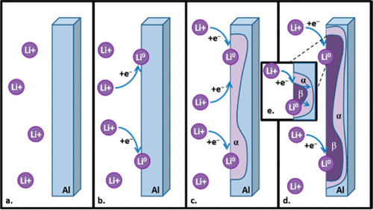

Рис. 1. Схема процесса диффузии ионов Li с образованием α-LiAl и β-LiAl [1].

При измерениях электрохимического импеданса процесс диффузии с одновременной гомогенной химической реакцией соответствует так называемому импедансу Геришера, который может быть охарактеризован следующими уравнением [2]:



(1)

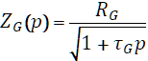

где ***k*** - эффективная константа скорости гомогенной химической реакции.

Из импеданса Геришера можно определить константу скорости гомогенной реакции и концентрацию диффундирующих ионов, если известен коэффициент диффузии. При проведении данной обработки измерений спектров электрохимического импеданса было показано, что в эквивалентной схеме есть элемент Геришера.

В данной работе проведены измерения спектров импеданса процесса литирования и получены значения концентрации ионов лития и константы скорости образования β фазы из твёрдого раствора α-LiAl в различных условиях.

**Литература**

1. Liu, D.X.; Co, A.C. Revealing chemical processes involved in electrochemical (de)lithiation of Al with in situ neutron depth profiling and X-ray diffraction // J. Am. Chem. Soc., 2016, 138, 231-238.

2. Boukamp, B.A., Bouwmeester, H.J.M. Interpretation of the Gerischer impedance in solid state ionics // Solid State Ionics, 2003, 157, 29– 33.